INGRESAR UN EQUIPO AL SISTEMA DE SOPORTE
- Revisamos el equipo que no tenga alguna novedad e informar al cliente.
- Validar el problema que dice tener, y verificar que encienda.
- Ingresamos al sistema de soporte: https://soporte.compumax.ec/app_Login/app_Login.php
- Ingresamos con nuestras credenciales.
- Click sobre el menú “ORDEN”
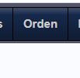
- Click en “nuevo”

- Click Sobre la lupa después del campo de RUC:

- Digitamos y buscamos el ruc o cédula del cliente:

- Si cliente está registrado, seleccionamos al cliente:

- En caso de que no esté registrado, damos click en “NUEVO”:

- Llenamos con los datos solicitados, cabe recalcar que debe incluirse 1 nombre y 2 apellidos, en ese orden y en mayúsculas: Ejm: JUAN SEGURA SANTOS
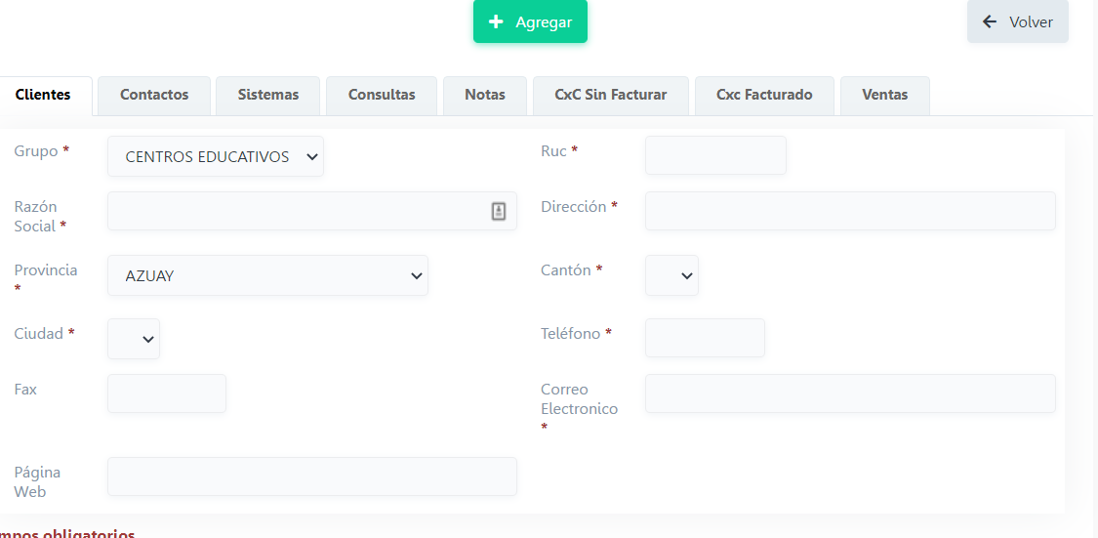
- Una vez registrado el cliente y seleccionado, llenamos los campos del equipo que se va a ingresar:
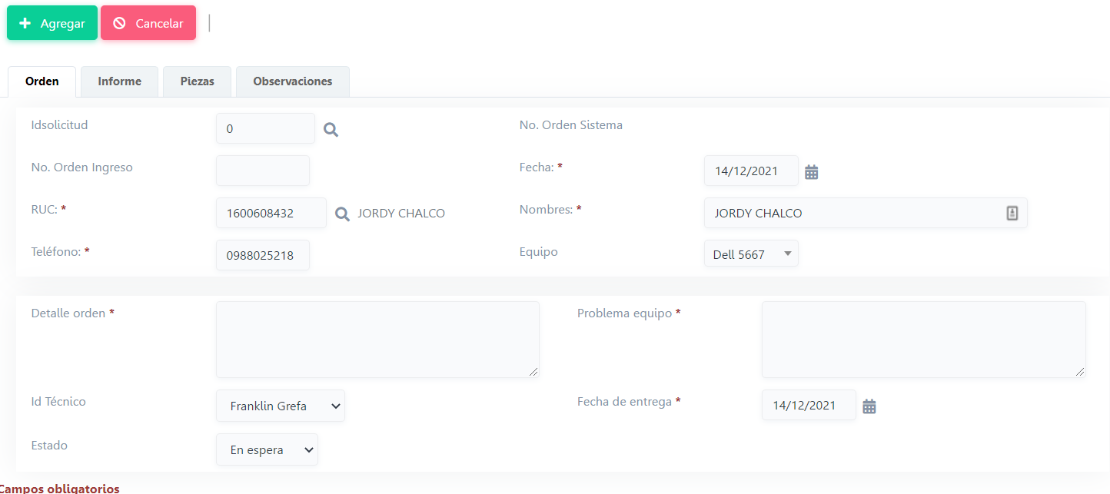
- En detalle de Orden debe incluir: Qué tipo de equipo es, marca y/o modelo y si deja algo adicional como: cargadores, cables, etc.
- En problema de equipo se debe escribir el síntoma que el cliente dice que tener, o a su vez el diagnóstico previo realizado por un técnico.
- OJO: Cuando se ingresa laptops, si se recibe con cargador, no estuche, a menos que sea nueva y se quiera proteger de rayones.
Cuando es una impresora no se recibe cables, a menos que sea por garantía
Cuando es un CPU no se recibe cables, a menos que el cable pueda tener algo que ver con el problema.
- Una vez ingresado el equipo, imprimimos la orden y entregamos al cliente.


